POVABILO K SNEMANJU POUKA NA DALJAVO

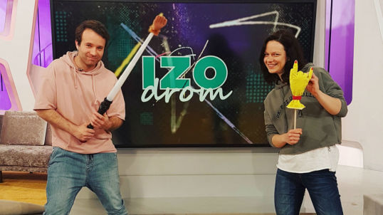

Spoštovani starši!
Novinarka Neža Prah Seničar, urednica oddaje Infodrom, poročil za mlade na TV Slovenija, se je na našo šolo obrnila s prošnjo, da vas povabimo k snemanju pouka vaših otrok na daljavo. Te dni vsak dan pripravljajo oddajo Izodrom, ki je na sporedu malo po deveti uri. V uredništvu želijo, da bi za to oddajo posneli, kako poteka pouk vaših otrok na daljavo, kako se učijo, raziskujejo nove vsebine, kaj jim je fino, kaj jim je težko, mogoče si morate kje v družini deliti računalnik ali pa ga mogoče sploh nimate in morajo delati brez njega. Kako pri pouku na daljavo otrokom pomagate starši? Na kakšen način so otroci povezani s svojimi učitelji? Ali jim pošiljajo svoje šolske izdelke? Ali so po Skypu opravili bralno značko ali kakšno drugo šolsko obveznost? Mogoče se mladi kje dobivajo na daljavo, se pogovarjajo po Messengerju, Skypu ipd. ali kontaktirajo na daljavo s sošolci in prijatelji na nek drug način. Posnemite njihovo šolsko delo in druženja na daljavo, kar je za ta karantenski čas normalno (za običajni način življenja pa nenavadno) in bi bilo zanimivo za njihovo oddajo. Veseli bodo vaših posnetkov, ki bi jih radi vključili v oddajo. Prosijo le, da med snemanjem držite telefon HORIZONTALNO. Posnetkov ni potrebno montirati, ker bodo za to poskrbeli sami. Predlagamo, da mlajše učence posnamete starši, starejši učenci pa se mogoče lahko posnamejo sami ali pa jim pri tem pomaga njihov brat ali sestra. Posnetke pošljite prek wetransfer.com na naslov neza.prah@rtvslo.si. Za vse dodatne informacije je novinarka Neža Prah Seničar dosegljiva po telefonu 031/674-804.

